**รายงานผล**

**การเข้าใช้บริการห้องสมุดอาเซียน**

**ประจำปี 2565**

**โดย**

**กลุ่มงานห้องสมุด**

**โรงเรียนอยุธยาวิทยาลัย**

**อำเภอพระนครศรีอยุธยา จังหวัดพระนครศรีอยุธยา**

**สานักงานเขตพื้นที่การศึกษามัธยมศึกษา เขต 3**

1. **สถิติการใช้ห้องสมุดอาเซียน ปี 2565**

|  |  |  |  |
| --- | --- | --- | --- |
| เดือน | จำนวนผู้เข้าใช้บริการ | ร้อยละของนักเรียนทั้งหมด | หมายเหตุ |
| พฤษภาคม | 4,200 | 16.40 | เปิดเทอมวันที่ 16 |
| มิถุนายน | 5,350 | 20.89 | _ |
| กรกฎาคม | 3,500 | 13.67 | _ |

1. **ภาพบรรยากาศการใช้งานห้องสมุด**

รูปภาพประกอบด้วย ข้อความ

คำอธิบายที่สร้างโดยอัตโนมัติ 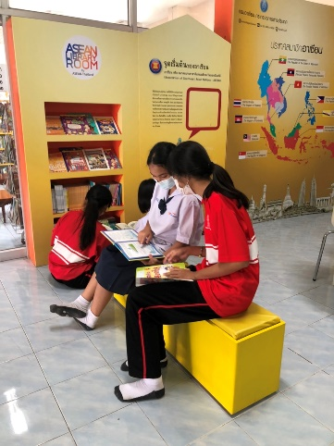 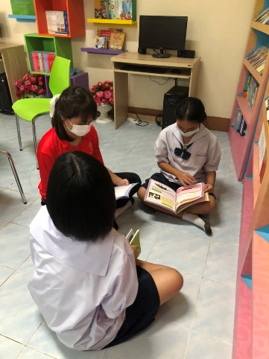

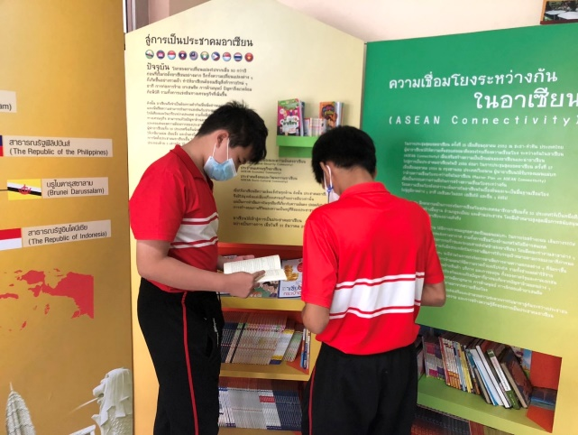 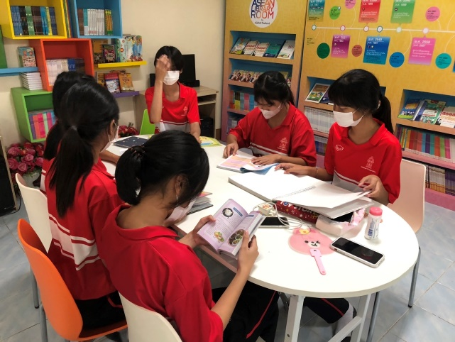 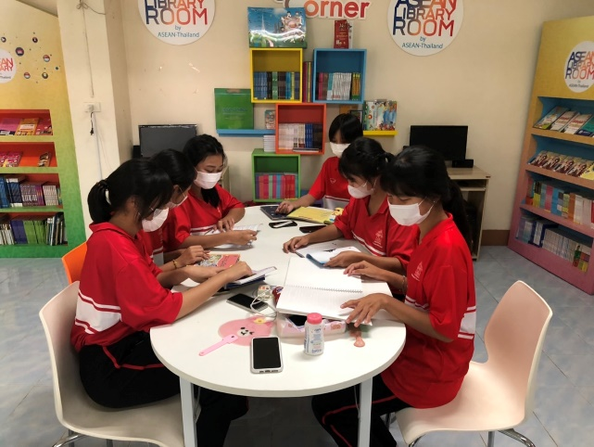

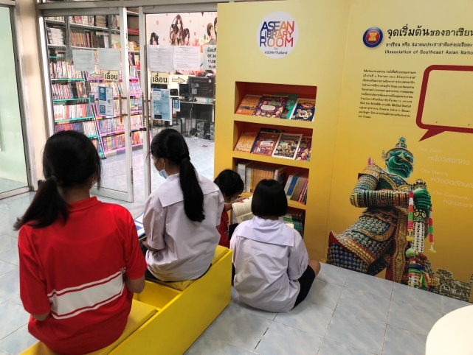 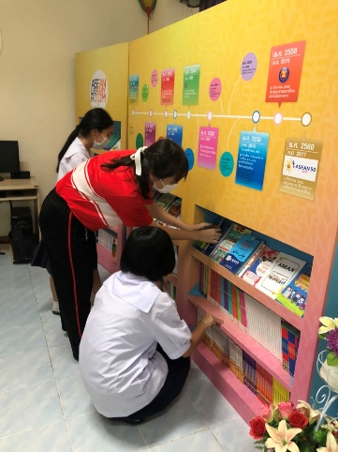 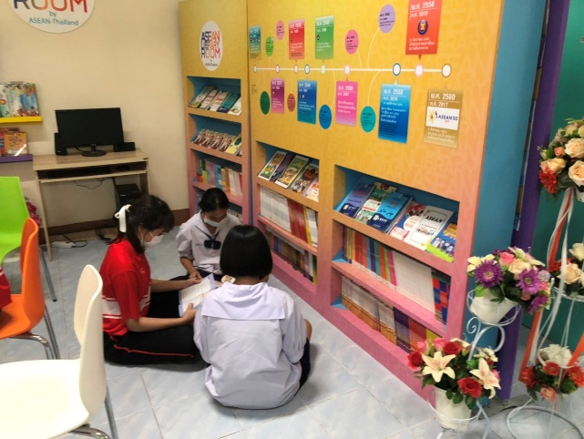

1. **กิจกรรมอาเซียน**

* **เนื่องจากสถานการณ์โควิด จึงไม่ได้จัดกิจกรรมอาเซียนและอื่นๆ**

1. **ข้อเสนอแนะและประโยชน์ที่ได้รับ**

นักเรียน ครู และบุคลากรทางการศึกษา ได้รับประโยชน์จากการเข้าใช้บริการห้องสมุดอาเซียน ในด้านข้อมูลต่างๆ ที่เกี่ยวกับประชาคมอาเซียน ซึ่งเป็นช่องทางการศึกษาค้นคว้าข้อมูลที่เป็นแหล่งการเรียนรู้เฉพาะ เพื่อให้ครูและนักเรียนได้เรียนรู้และนาไปใช้ประกอบการเรียนการสอนได้